ОРГКОМИТЕТ  Сопредседатели:  Члены оргкомитета:  Секретари оргкомитета: |  | Уважаемый коллега!  XXVIII Международная научно-техническая конференция «Химические реактивы, реагенты и процессы малотоннажной химии» проводится с целью ознакомления научной общественности с новейшими достижениями в области разработки и производства малотоннажных химических продуктов и реактивов, исследованиями процессов тонкого органического синтеза, процессов производства биологически активных, медицинских препаратов, внедрением нанотехнологий, решением экологических проблем производства и применения химических реактивов, внедрением достижений научных исследований в учебный процесс.  Тематика конференции  • Химические реактивы, реагенты и продукты малотоннажной химии.  • Процессы, аппараты, технологии малотоннажной химии.  • Химические продукты из отходов производств и природного сырья.  • Инновационные исследования и производство наукоемких реактивов и реагентов.  • Нанотехнологии в химии малотоннажных продуктов; применение наноматериалов.  • Медицинская и «зелёная» химия.  • Образование в химии. | Министерство образования и науки РФ  Российский фонд фундаментальных исследований  Академия наук Республики Башкортостан  Уфимский государственный нефтяной  технический университет  Российский государственный университет нефти и газа имени акад. И.М. Губкина  Национальная Академия наук Беларуси  Институт химии новых материалов НАН Беларуси  Химические реактивы,  реагенты и процессы  малотоннажной химии  реактив-2014  XXVIII Международная  научно-техническая конференция,  посвященная 75-летию со дня рождения  академика АН РБ  Дилюса лутфуллича Рахманкулова  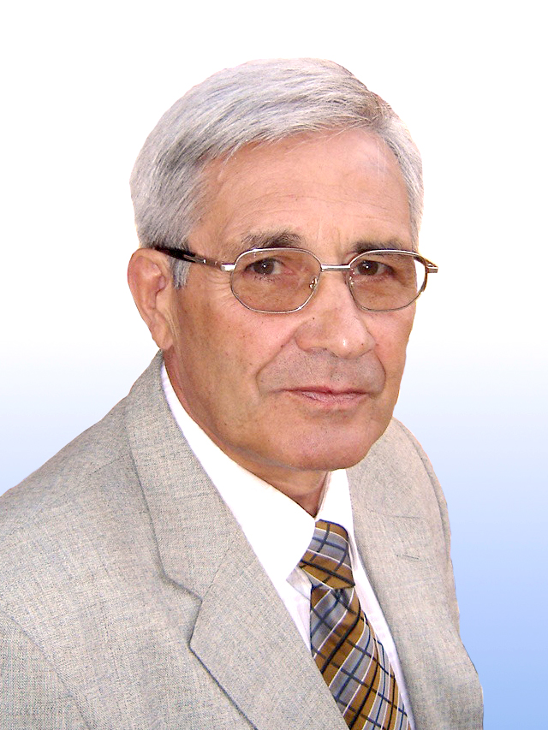  г. Уфа, 23–25 сентября 2014 г.
  Шаммазов А.М.  Бахтизин Р.Н.  Зам. председателя:  Матвеев Ю.Г. | академик АН РБ, ректор УГНТУ  член-корр. АН РБ, президент  АН РБ  проф., проректор по науч. и инновац. работе УГНТУ
  Абдрахманов И.Б.  Агабеков В.Е.  Bartok M.  Дедов А.Г.  Джемилев У.М.  Докичев В.А.  Зефиров Н.С.  Злотский С.С.  Зорин В.В.  Имашев У.Б.  Кантор Е.А.  Караханов Э.А.  Климочкин Ю.Н.  Койфман О.И. | академик АН РБ, глав. науч.  сотр. ИОХ УНЦ РАН  академик НАН РБ, дир. ин-та  химии новых материалов  проф. Ун-т г.Сегед (Венгрия)  член-корр. РАН, зав. каф.  РГУНГ им. И.М. Губкина  член-корр. РАН, дир. ИНК РАН  проф., зав. лаб. ИОХ УНЦ РАН  академик РАН, зав. каф. МГУ  член-корр. АН РБ, зав. каф. УГНТУ  член-корр. АН РБ, зав. каф. УГНТУ  академик АН РБ, зав. каф. УГНТУ  проф., зав. каф. УГНТУ  проф., зав. каф. МГУ  проф., зав. каф. СамГТУ  член-корр. РАН, президент ИГХТУ
  Кошелев В.Н.  Krasutsky P.  Natalini B.  Мовсумзаде Э.М.  Рябенко Е.А. | проф., проректор РГУНГ  им. И.М. Губкина  проф. ун-та Миннесоты (США)  проф.ун-та г.Перуджа (Италия)  чл.-корр. РАО, проф. УГНТУ  проф. ФГУП «ИРЕА»
  Сыркин А.М. | проф., почетный зав.каф. УГНТУ
  Удалова Е.А.  Хаджиев С.Н.  Хекимов Ю.К.  Чанышев Р.Р.  Юнусов М.С. | проф. УГНТУ  академик РАН, дир. ИНХС  им.А.В. Топчиева РАН  гл. уч. секретарь АН Туркменистана, дир. ин-та химии  дир. НИИРеактив УГНТУ  академик РАН, дир. ИОХ УНЦ РАН
  Вильданов Ф.Ш.  Латыпова Ф.Н.  Мазитов Р.М.  Шавшукова С.Ю. | доцент УГНТУ  доцент УГНТУ  доцент УГНТУ  доцент УГНТУ
 | заявка  на участие в XXVIII Международной научно-технической  конференции «Химические реактивы, реагенты и процессы малотоннажной химии»  реактив–2014  Наименование предприятия, организации______________________________  __________________________________________________________________  Телефон (рабочий, мобильный)______________________E-mail____________  Фамилия, имя, отчество______________________________________________  Должность, ученая степень, ученое звание______________________________  Участие очное заочное __________________________________________  Тема доклада _______________________________________________________  __________________________________________________________________  Необходимость проживания: гостиница  «______»__________________2014 г. | Пример оформления тезиса  Тезисы принимаются в отредактированном виде.  2,5 см| |2,5 см  | 2,5 см  УДК  И. И. Иванов, П. П. Петров, С. С. Сидоров  НАЗВАНИЕ ЗАГЛАВНЫМИ БУКВАМИ  ПО ЦЕНТРУ  Башкирский государственный университет,  г. Уфа  Текст тезисов с отступами в начале абзаца должен быть набран шрифтом Times New Roman; кегль 12; интервал 1,0; выравнивание по ширине.  Рисунки, уравнения и ссылки на литературу [1] следует размещать в тексте.  Литература  - Рахманкулов Д. Л., Шавшукова С. Ю. // ХГС.– 2005.– Т. 8 (458).– С. 1121.  | 2,5 см  Текст тезиса должен быть набран в редакторе Microsoft Word for Windows (версия от 6.0 и выше). Для набора химических формул необходимо использовать программу ChemWindow. Если есть импортированные файлы, содержащие формулы, схемы, графики, рисунки, то их также нужно представить отдельным файлом. Ссылки на литературу оформляются в соответствии с правилами библиографического описания. | Предполагается  - прослушивание пленарных и устных докладов;  - издание сборника тезисов докладов к началу работы конференции;  - культурная программа;  - заседание «круглого стола».  Для участия в работе конференции необходимо до 01 июня 2014 года прислать по электронной почте reaktiv2003@mail.ru с пометкой «Конференция «Реактив-2014» тезисы докладов на 1 странице и заявку на участие (в случае очного участия).  Лицам, принявшим заочное участие в работе конференции, сборник материалов будет выслан по электронной почте.  Контакты  Вильданов Фархад Шамилевич 8-937-348-77-70  Латыпова Фильзя Низамутдиновна 8-917-423-21-03  Мазитов Руслан Мидхатович 8-917-751-70-47  Шавшукова Светлана Юрьевна 8-917-342-29-92  Адрес оргкомитета:  450062, г.Уфа, ул. Космонавтов, 1  е-mail: reaktiv2003@mail.ru  Ключевые даты  До 1 июня 2014 г. прием тезисов и заявок на участие  До 1 сентября 2014 г. бронирование гостиницы  23 сентября 2014 г. прибытие участников конференции  24, 25 сентября 2014 г. пленарные заседания и «круглый стол».

